**Nama: Neila Handayani**

**NIM:2411089003**

**SISTEM INFORMASI STOKMART**

Sistem ini dirancang untuk mempermudah manajemen stok barang di gudang, mencatat transaksi barang masuk dan keluar, serta mempercepat proses pembuatan laporan stok secara akurat dan efisien.

1. **ROLE**

Terdapat 2 *role* dalam sistem ini:

1. Admin

Hak akses: *dashboard*, manajemen barang, transaksi, laporan dan manajemen akun.

1. Staff Gudang

Hak akses: *dashboard*, transaksi, manajemen akun (hanya ubah *password*).

1. **FITUR**

Sistem informasi ini memiliki fitur sebagai berikut:

1. **Dashboard**

Halaman *dashboard* berisi informasi jumlah Data Barang, Data Barang Masuk, Data Barang Keluar, dan Stok Barang Mencapai Batas Minimum.

1. **Manajemen Barang**

* Data Barang

Halaman untuk mengelola data barang. Pada halaman ini pengguna dapat menginput, mengubah, menghapus, mencari data, dan menampilkan detail data barang.

* Jenis Barang

Halaman untuk mengelola data jenis barang. Pada halaman ini pengguna dapat menginput, mengubah, menghapus, dan mencari data jenis barang.

* Satuan

Halaman untuk mengelola data satuan. Pada halaman ini pengguna dapat menginput, mengubah, menghapus, dan mencari data satuan.

1. **Transaksi**

* Barang Masuk

Halaman untuk mengelola data barang masuk. Pada halaman ini pengguna dapat menginput, menghapus, dan mencari data barang masuk.

* Barang Keluar

Halaman untuk mengelola data barang keluar. Pada halaman ini pengguna dapat menginput, menghapus, dan mencari data barang keluar.

1. **Laporan**

* Laporan Stok

Halaman untuk menampilkan dan mencetak laporan stok barang. Pada halaman ini pengguna dapat menampilkan laporan stok seluruh barang dan menampilkan laporan stok barang yang mencapai batas minimum.

* Laporan Barang Masuk

Halaman untuk menampilkan dan mencetak laporan barang masuk. Pada halaman ini pengguna dapat menampilkan laporan barang masuk per periode (per hari dan per bulan).

* Laporan Barang Keluar

Halaman untuk menampilkan dan mencetak laporan barang keluar. Pada halaman ini pengguna dapat menampilkan laporan barang keluar per periode (per hari dan per bulan).

1. **Manajemen Akun**

Halaman untuk mengelola data user yang dapat menggunakan aplikasi.

1. **USECASE DIAGRAM**

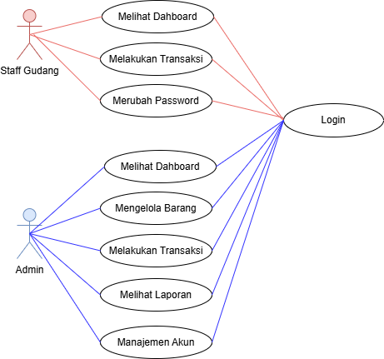

1. **ACTIVITY DIAGRAM**
2. Activity Diagram Manajemen Barang

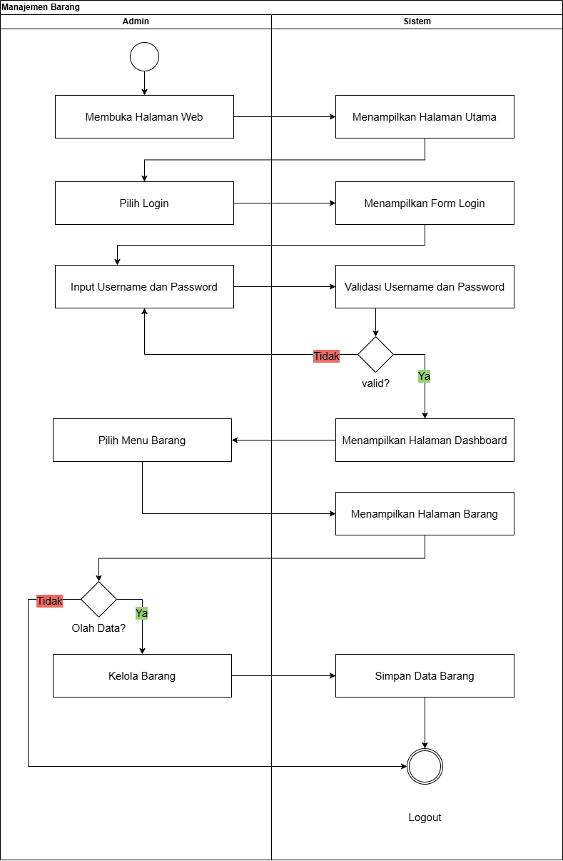

1. Activity Transaksi

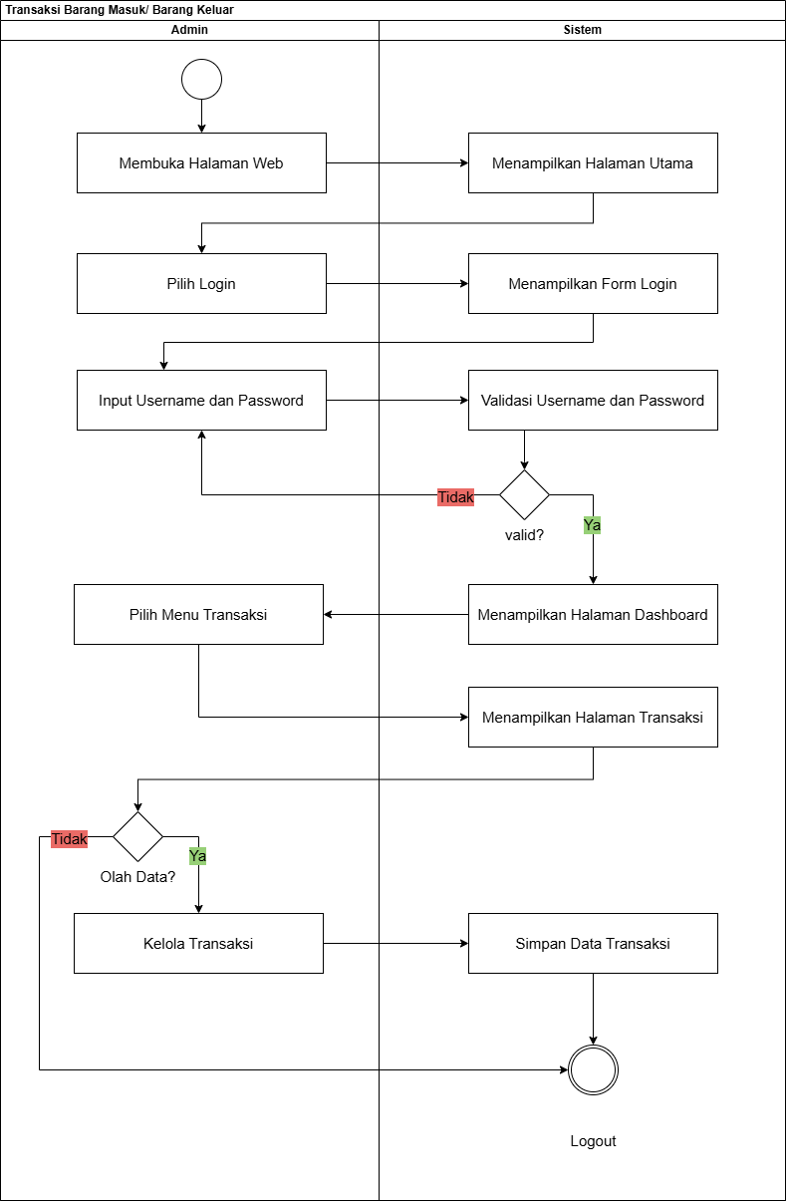

1. Activity Laporan

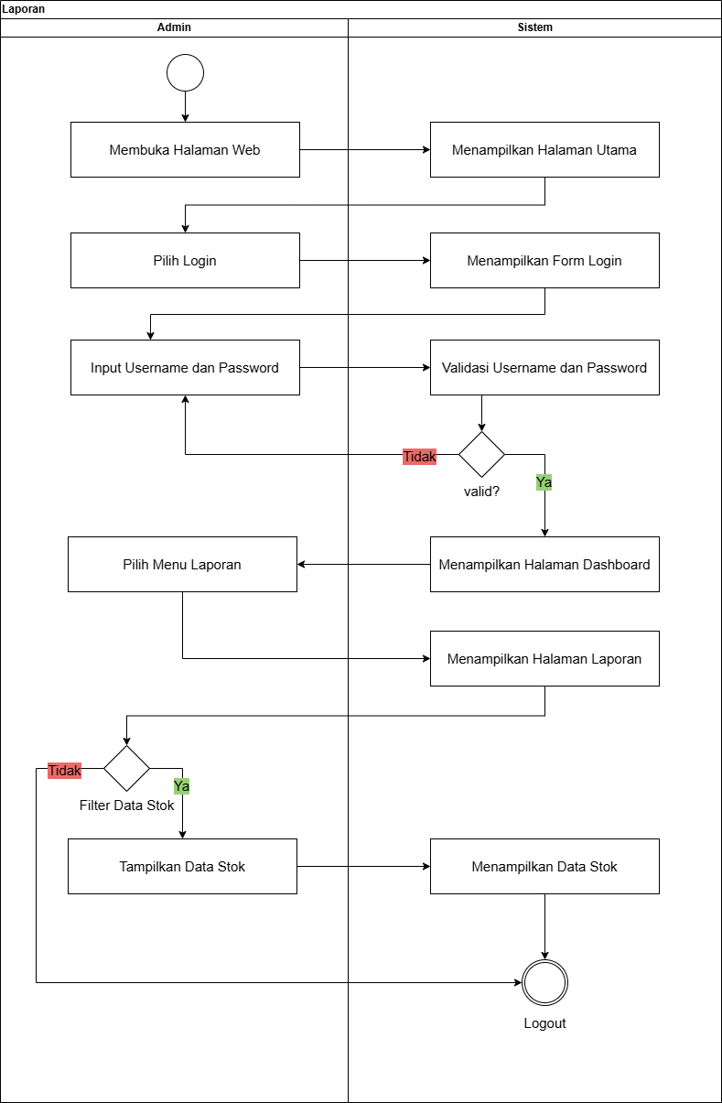

1. Activity Manajemen Akun

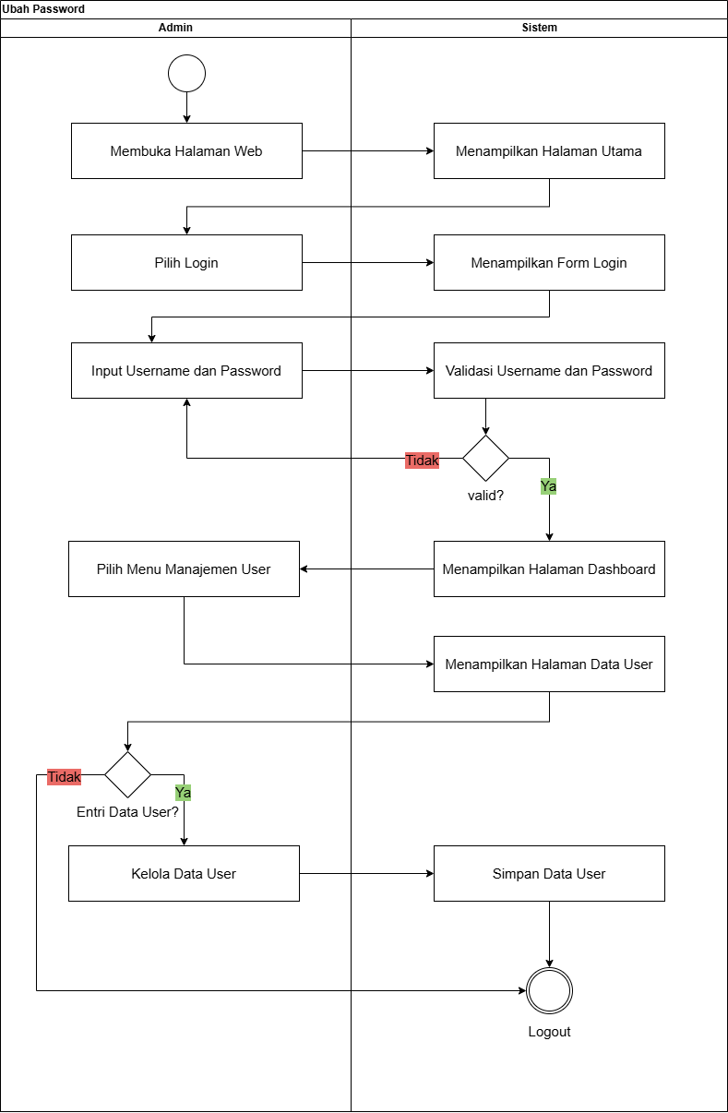

1. Activity Ubah Password

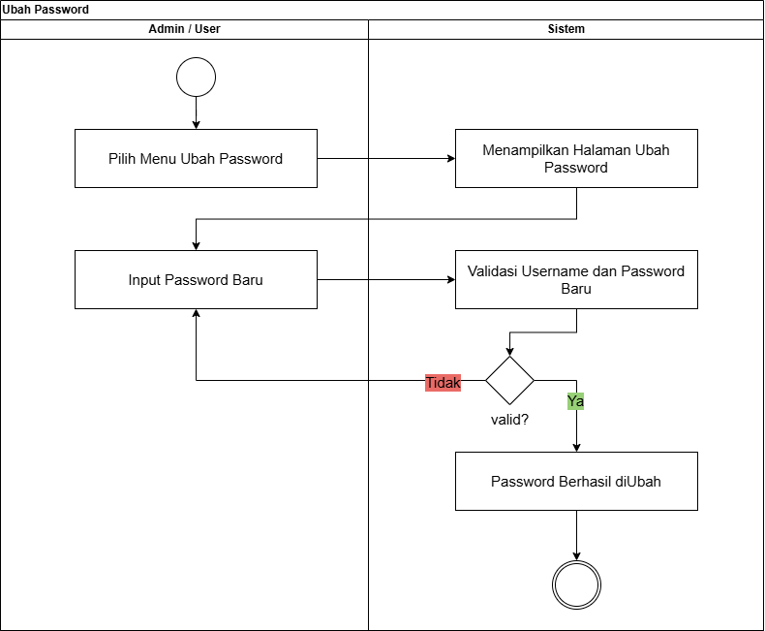

1. **Sequence Diagram**
2. Sequence Login

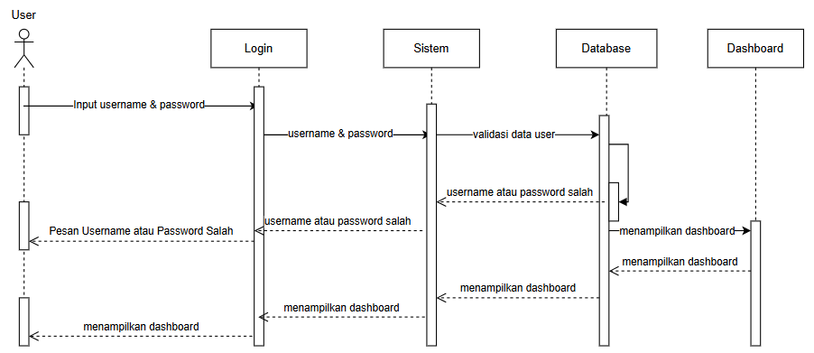

1. Sequence Logout

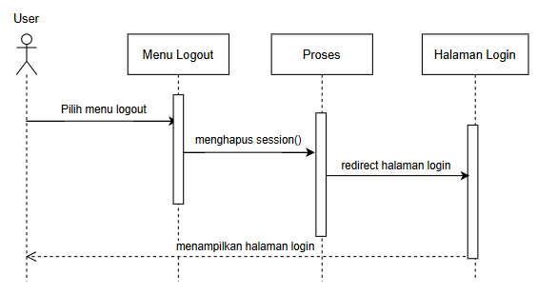

1. Sequence Ubah Password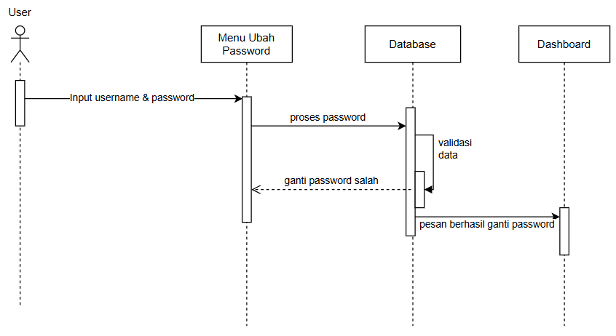
2. Admin Mengelola Barang

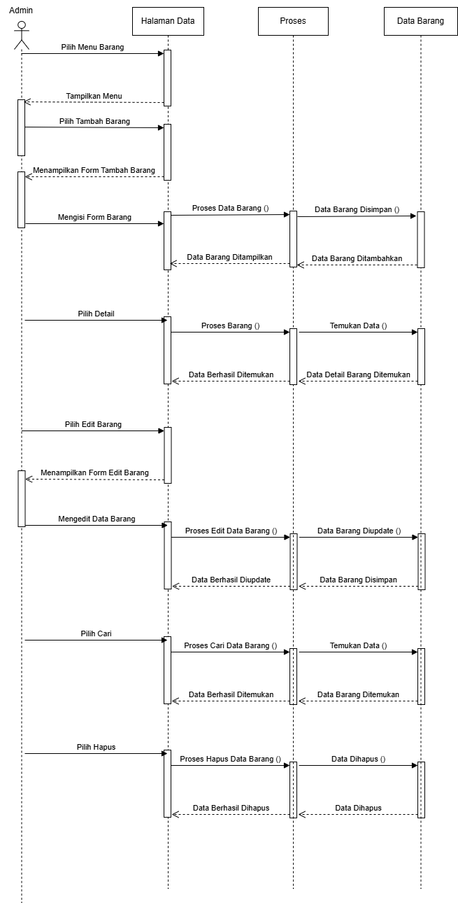

1. Admin & Staff gudang Melakukan Transaksi

* Sequence diagram untuk transaksi barang masuk dan barang keluar

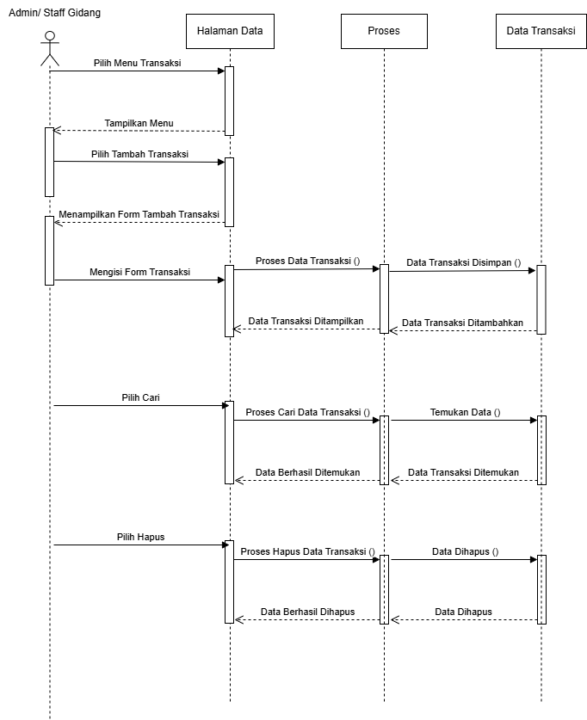

1. Admin Melihat Laporan

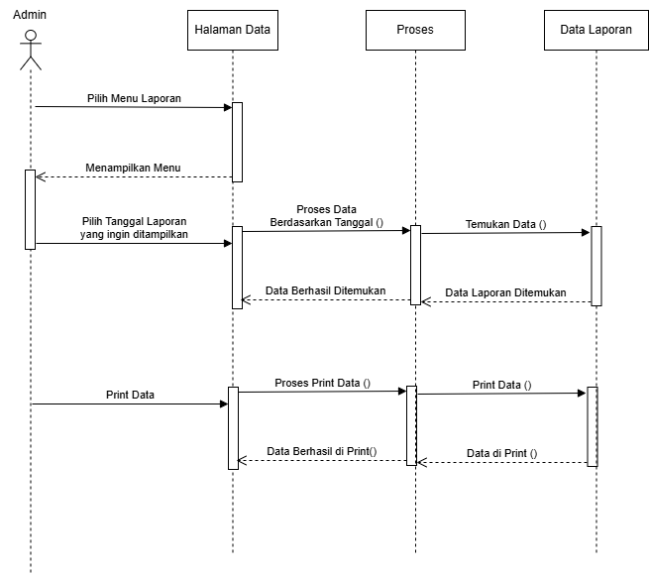

1. Admin Mengelola akun - User

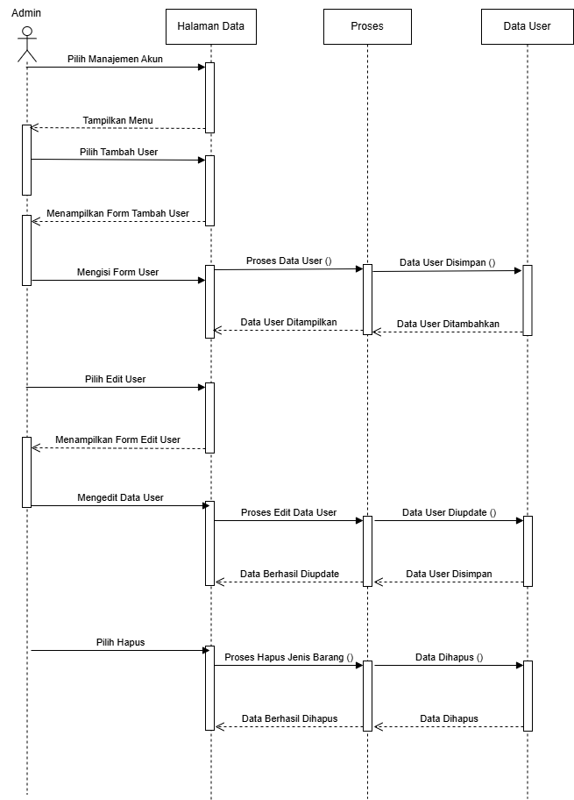

1. Admin Mengelola Akun – Role

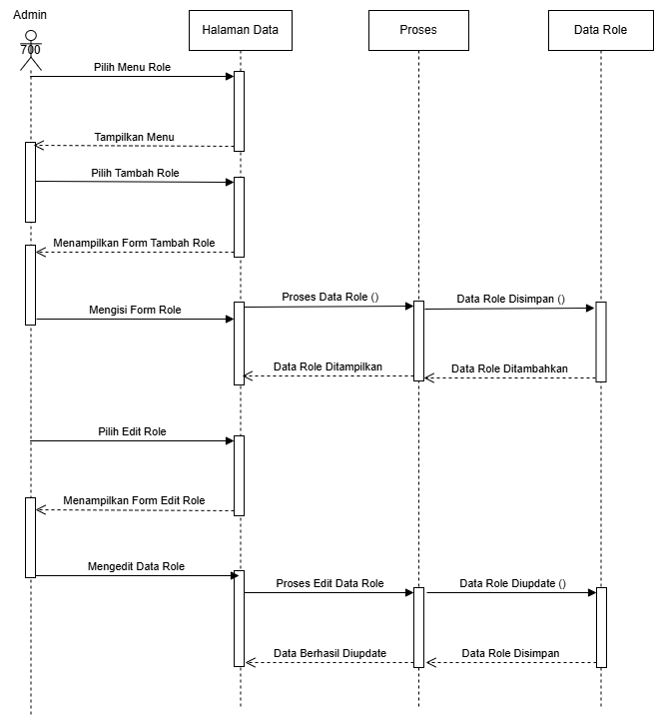

1. **Class Diagram**

